 | 世界无线电通信大会（WRC-23）  2023年11月20日-12月15日，迪拜 |  | 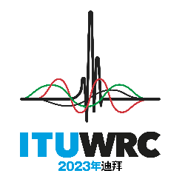
全体会议 |  | 文件 111 (Add.5)-C
 |  | 2023年10月29日
 |  | 原文：中文
中华人民共和国
有关大会工作的提案
议项1.5
1.5 根据第235号决议（WRC-15），审议1区470-960 MHz频段内现有业务的频谱使用和频谱需求，并在该项审议的基础上考虑在1区就470-694 MHz频段采取可能的规则行动；

引言
ITU-R审查了1区470-960 MHz频段内频谱使用情况，并研究了现有业务的频谱需求，特别是广播和移动（航空移动除外）业务的频谱需求。此外，ITU-R还在1区470-694 MHz频段上酌情开展了广播和移动（航空移动除外）之间的共用和兼容性研究，以便为其他现有业务的系统提供相关保护。在CPM报告中，为满足该议题而制定了仅适用于1区国家的7种方法。
提案
中国支持不修改《无线电规则》（A方法中备选方案A1）。

NOC CHN/111A5/1
条款
理由： 中国认为，考虑到3区与1区的一些国家有漫长边境，在1区可能出现由主要业务划分的移动业务引起的有害干扰，保护现有业务和系统及其未来使用非常重要。ITU-R研究表明，在470-694 MHz频段上目前和未来的密集使用，无法确保移动业务与现有已分配业务的电磁兼容性。此外，第235号决议（WRC-15）所要求的研究尚未“完成并得到ITU-R的批准”。WRC-23关于该议题的规则行动将对3区相关频段的频率分配及其现有和未来使用产生不利影响。

______________

